正安县公安局辅警被装更新项目

公 示 文 件
项目编号：2025-GZZX-CG1037

采购单位:正安县公安局
采购代理机构：贵州中新招标有限公司
二○二五年七月
资格要求
1.满足《中华人民共和国政府采购法》第二十二条规定；
①.具有独立承担民事责任的能力：提供法人或者其他组织的营业执照等证明文件，或自然人身份证明；
②.具有良好的商业信誉和健全的财务会计制度：供应商是法人的，提供2023或2024年度经合法有效的第三方会计师事务机构审计的财务报告或提供基本开户银行（或基本存款账户）在投标截止之日前30日内出具的资信证明。部分其他组织和自然人，没有经审计的财务报告，可以提供银行出具的资信证明。
③.提供具有履行合同所必须的设备和专业技术能力：提供具备履行合同所必需的设备和专业能力的资料或承诺函（格式自拟）；
④.提供具有依法缴纳税收和社会保障资金的良好记录：提供2024年6月起至今任意3个月依法缴纳税收和社会保障资金的有效证明材料，依法不缴纳社保及免税的供应商提供由社保部门及税务机关出具的有效证明材料。
⑤.参加政府采购活动前三年内，在经营活动中没有重大违法记录：提供参加政府采购活动前3年内在经营活动中没有重大违法记录的书面声明（格式自拟）；
⑥.法律、行政法规规定的其他条件：在“信用中国”网站（www.creditchina.gov.cn）、中国政府采购网（www.ccgp.gov.cn）等渠道查询中未被列入失信被执行人名单、重大税收违法失信主体、政府采购严重违法失信行为记录名单中，如被列入失信被执行人、重大税收违法失信主体、政府采购严重违法失信行为记录名单中的供应商取消其投标资格，并承担由此造成的一切法律责任及后果。提供承诺函（格式自拟），中标后，如经核查承诺内容不属实，取消中标资。
⑦.本项目不接受联合体投标。
2.落实政府采购政策需满足的资格要求：已落实
3.本项目的特定资格要求：本项目为专门面向中小企业采购的项目，供应商必须为中小企业（监狱企业和残疾人福利性单位视同小微企业），供应商须符合《关于印发中小企业划型标准规定的通知》（工信部联企业〔2011〕300号）规定的划分标准，提供《中小企业声明函》或《残疾人福利性单位声明函》或省级以上监狱管理局、戒毒管理局（含新疆生产建设兵团）出具的证明其属于监狱企业的文件；本项目所属行业：工业。
采购需求
一、采购清单
序号 | 品名 | 数量
1 | ★春秋执勤服(勤务) | 279
2 | ★夏执勤服(勤务) | 558
3 | ★冬执勤服(勤务) | 279
4 | ★常服 | 279
5 | ★长袖制式衬衣(勤务) | 279
6 | ★夏单裤(勤务) | 279
7 | ★内穿衬衣 | 279
8 | 新款内腰带 | 279
9 | 夏作训服 | 279
10 | 单皮鞋 | 279
11 | ★大檐帽 | 279
12 | 领带 | 279
13 | ★网眼布作训鞋 | 279
14 | 大帽徽 | 279
15 | 领花 | 279
16 | 金属警号 | 279
17 | 金属胸微 | 279
18 | 软肩章 | 279
19 | ★丝织号牌 | 279
20 | ★丝织胸牌 | 279
注：大小须根据实际人员进行测量。
二、技术参数
序号 | 品名 | 产品参数 | 图例
1 | ★春秋执勤服(勤务) | 1、纤维含量（%）：棉58±3 聚酯纤维 42±3  2、甲醛含量（mg/kg）：≤75  3、pH值：6.0~7.5;  4、耐皂洗色牢度（级）：≧4-5;  5、水洗尺寸变化率（%）：经向-1.5~+1.0，纬向-1.5~+1.0。  6、执行标准：《辅警服装 春秋作训服/勤务春秋执勤服（试用稿）》 | 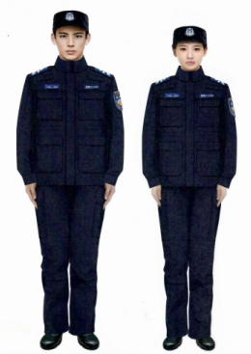
2 | ★夏执勤服(勤务) | 1、纤维含量（%）：聚酯纤维≧99（含微量其他纤维）；  2、甲醛含量（mg/kg）：≦75;  3、pH值：6.0~7.5;  4、耐皂洗色牢度（级）：≧4-5;  5、水洗尺寸变化率（%）：经向-1.5~+1.0，纬向-1.5~+1.0;  6、执行标准：《辅警服装 勤务夏执勤服（试用稿）》 | 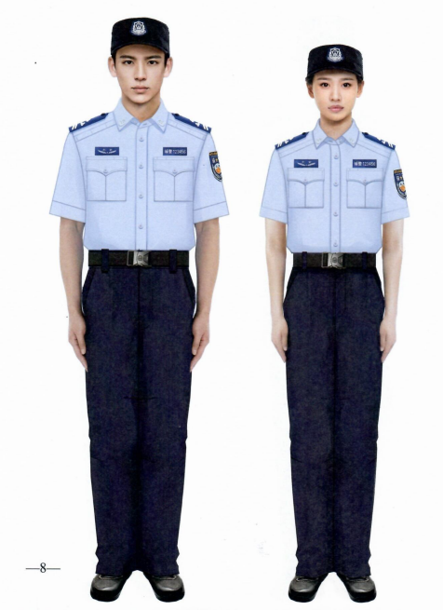
3 | ★冬执勤服(勤务) | 1、纤维含量（%）：棉60±1 聚酯纤维 40±1  2、甲醛含量（mg/kg）：≤75  3、pH值：6.0~7.5;  4、耐皂洗色牢度（级）：≧4-5;  5、水洗尺寸变化率（%）：经向-1.5~+1.0，纬向-1.5~+1.0。  6、执行标准：《辅警服装 冬作训服/勤务冬执勤服（试用稿）》。 | 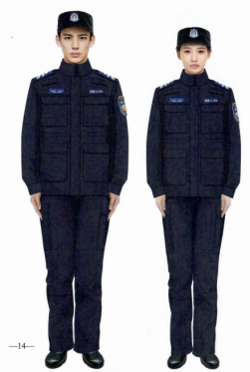
4 | ★常服 | 1、纤维含量（%）：粘胶纤维20±1聚酯纤维80±1  2、甲醛含量（mg/kg）：≦75;  3、pH值：6.0~7.5  4、耐皂洗色牢度（级）：≧4-5;  5、水洗尺寸变化率（%）：经向-1.5~+1.0，纬向-1.5~+1.0;  6、执行标准：《辅警服装 男常服（试用稿）》、《辅警服装 女常服（试用稿）》 | 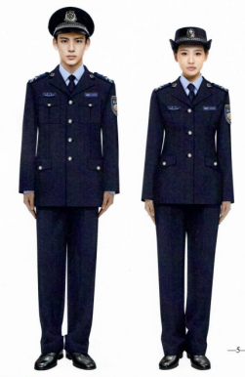
5 | ★长袖制式衬衣(勤务) | 1、纤维含量（%）：聚酯纤维≧99（含微量其他纤维）；  2、甲醛含量（mg/kg）：≦75;  3、pH值：6.0~7.5;  4、耐皂洗色牢度（级）：≧4-5；  5、水洗尺寸变化率（%）：经向-1.5~+1.0，纬向-1.5~+1.0。  6、执行标准：《辅警服装 勤务长袖制式衬衣（试用稿）》 | 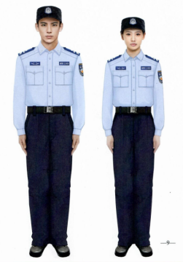
6 | ★夏单裤(勤务) | 1、纤维含量（%）：聚酯纤维82±1，莱赛尔18±1；  2、甲醛含量（mg/kg）：≦75;  3、pH值：6.0~7.5;  4、耐皂洗色牢度（级）：≧4-5;  5、水洗尺寸变化率（%）：经向-1.5~+1.0，纬向-1.5~+1.0。  6、执行标准：《辅警服装 勤务单裤（试用稿）》
7 | ★内穿衬衣 | 1、纤维含量（%）：棉60±1，聚酯纤维40±1;  2、甲醛含量（mg/kg）：≦75;  3、pH值：6.0~7.5;  4、耐皂洗色牢度（级）：≧4-5;  5、水洗尺寸变化率（%）：经向-1.5~+1.0，纬向-1.5~+1.0;  6、执行标准：《辅警服装 内穿衬衣（试用稿）》 | 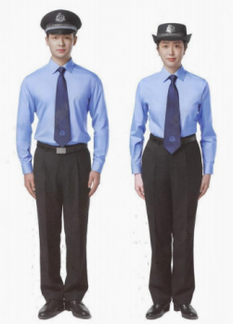
8 | 新款内腰带 | 1、①钎扣：压铸锌合金（材料规格：YZZnAl4A）；②样式结构：执勤腰带的结构由钎扣、带体、带箍组成。③颜色：钎扣颜色为哑光黑色。  2、带体、带箍及缝纫线为黑色。  3、执行标准：《辅警服饰 执勤腰带（试用稿）》 | 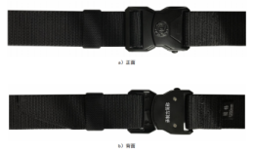
9 | 夏作训服 | 1、棉聚酯纬弹斜纹布:58%新疆棉，42%复合聚酯弹性纤维，单位面积质量:160g/㎡  2、执行标准：《辅警服装 夏作训服（试用稿）》 | 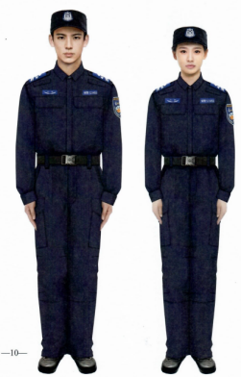
10 | 单皮鞋 | 1、帮底剥离强度(N/cm)：左≥190、右≥190；  2、耐磨性能 外底磨痕长度(mm)：≤6.0  3、前衬里 耐摩擦色牢度(级)：干擦(100次)≥4、湿擦(50次)≥4；  4、成鞋耐折性能：左:折后裂口长度≤6.5mm，折后外底无新裂纹，帮面无裂浆、裂面，帮底无开胶；右:折后裂口长度≤6.5mm。折后外底无新裂纹，帮面无裂浆、裂面，帮底无开胶；  5、防滑性能(摩擦系数) 干态：动摩擦系数(左)  ≥1.20，动摩擦系数(右)≥1.20；  6、黑色绳带鞋带 断裂强力(N)：≥520  7、鞋垫 抗菌性能(%)：金黄色葡萄球菌≥80%，大肠杆菌≥70%，白色念珠菌≥60%；  8、鞋垫 耐人工汗液色牢度(级)：≥3；  9、鞋垫 耐摩擦色牢度(级)：干擦(100次)≥4-5，湿擦(50次)≥4。  执行标准：《辅警鞋 男单皮鞋（试用稿）》《辅警鞋 女单皮鞋（试用稿）》 | 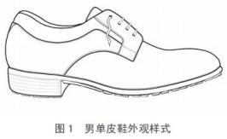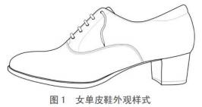
11 | ★大檐帽 | 大檐帽：  1、帽面甲醛含量（mg/kg）：≤75；  2、帽面pH值：6.0~7.5；  3、耐酸汗渍色牢度（级）：帽面≥4-5、帽口条≥4-5；  4、耐碱汗渍色牢度（级）：帽面≥4-5、帽口条≥4-5；  5、耐皂洗色牢度（级）：帽面≥4-5；  6、执行标准：《辅警帽 大檐帽（试用稿）》  卷檐帽：  1、帽面甲醛含量（mg/kg）：≤75；  2、帽面pH值：6.0~7.5；  3、耐酸汗渍色牢度（级）：帽面≥4-5、帽口条≥4-5；  4、耐碱汗渍色牢度（级）：帽面≥4-5、帽口条≥4-5；  5、耐皂洗色牢度（级）：帽面≥4-5；  6、执行标准：《辅警帽 卷檐帽（试用稿）》 | 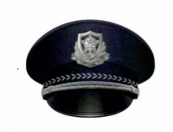
12 | 领带 | 1、面料：涤纶低弹丝。  2、材料规格：面料经纱56dtex（50D），密度114根/cm；面料纬纱84dtex（75D），密度57根/cm。  3、样式结构：领带为一拉得式结构。通过拉链调节颈带大小，通过拉链头自锁；颈带后端有保险扣。  4、颜色：领带颜色为藏蓝色；机织提花辅警徽标图案颜色为 浅于领带面料颜色的蓝色。  执行标准：《辅警服饰 领带（试用稿）》 | 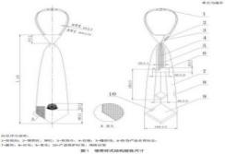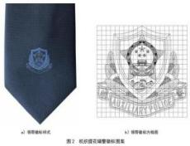
13 | ★网眼布作训鞋 | 1、帮底剥离强度(N/cm)：左≥105、右≥105；  2、耐磨性能 外底磨痕长度(mm)：≤5.5；  3、后衬里 耐摩擦色牢度(级)：干擦(100次)≥4-5、湿擦(50次)≥4-5；  4、成鞋耐折性能：左:无新裂纹，帮底结合部位无开胶，帮面、鞋底、帮底结合部位完好；右:无新裂纹，帮底结合部位无开胶，帮面、鞋底、帮底结合部位完好；  5、防滑性能(摩擦系数) 干态：动摩擦系数(左)≥1.45，动摩擦系数(右)≥1.45；  6、黑色绳带鞋带 断裂强力(N)：≥750；  7、鞋垫 抗菌性能(%)：金黄色葡萄球菌≥80%，大肠杆菌≥80%，白色念珠菌≥60%；  8、鞋垫 耐酸汗渍色牢度(级)：变色≥4-5，沾色≥4-5；  9、鞋垫 耐碱汗渍色牢度(级)：变色≥4-5，沾色≥4-5；  10、鞋垫 耐摩擦色牢度(级)：干擦(100次)≥4-5、湿擦(50次)≥4-5。  执行标准：《辅警鞋 作训鞋（试用稿）》 | 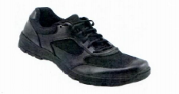
14 | 大帽徽 | 1、①徽体：锌合金（材料规格：YZZnAl4A） ；②样式结构：帽徽正面图案由五星光芒衬托的中华人民共和国国徽、长城、盾牌、松枝叶及带有“辅”“警”和“AUXILIARYPOLICE”字 样的飘带组成。③颜色：光亮银白色（铬色）。  执行标准：《辅警服饰 金属帽徽（试用稿）》 | 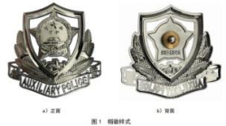
15 | 领花 | 1、①领花体：锌合金（材料规格：YZZnAl4A）；②样式结构：领花正面图案由五角星、盾牌、橄榄枝及结带组成。③颜色： 光亮银白色（铬色）。  执行标准：《辅警服饰 金属领花（试用稿）》 | 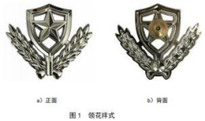
16 | 金属警号 | 1、①号牌体：锌合金（材料规格：YZZnAl4A）；②样式结构：号牌正面图案由中文“辅警 ”和6位阿拉伯数字组成。③颜色：号牌体颜色为光亮银白色（铬色）；“辅警”和6位阿拉伯数 字颜色为白色；底色为蓝色；锁扣体为黑色。  执行标准：《辅警服饰 金属号牌（试用稿）》 | 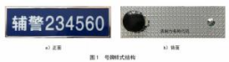
17 | 金属胸微 | 1、①胸徽体：锌合金（材料规格：YZZnAl4A）；②样式结构：胸徽正面图案由部门名称或地区名称字样、五角星、橄榄枝组成。③颜色：胸徽体颜色为光亮银白色（铬色）；文字图案颜 色为白色；底色为蓝色；锁扣体为黑色。  执行标准：《辅警服饰 金属胸徽（试用稿）》 | 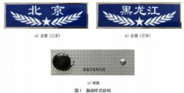
18 | 软肩章 | 1、版面：涤纶低弹丝提花机织布。  2、材料规格：75D。  3、样式结构：软式肩章为穿袢式弧形肩章。软式肩章的辅警衔图案，由版面上规定位置丝织提花的辅警衔标识图案构成。  4、颜色：软式肩章版面颜色为蓝色；版面提花辅警衔标识图案颜色为丝织荧光漂白色；缝纫线面线的颜色与版面颜色相同；底布、穿袢和缝纫线底线的颜色为藏蓝色。  执行标准：《辅警服饰 软式肩章（试用稿）》 | 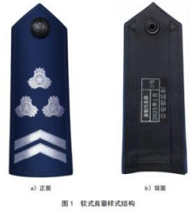
19 | ★丝织号牌 | 1、样式格式：符合《辅警服饰 丝织号牌（试用稿）》标准中4.2规定  2、尺寸：符合《辅警服饰 丝织号牌（试用稿）》标准中4.3规定  3、颜色：符合《辅警服饰 丝织号牌（试用稿）》标准中4.4规定  4、工艺：符合《辅警服饰 丝织号牌（试用稿）》标准中4.7规定  5、外观质量：符合《辅警服饰 丝织号牌（试用稿）》标准中4.8规定  6、执行标准：《辅警服饰 丝织号牌（试用稿）》 | 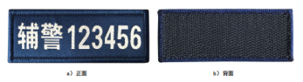
20 | ★丝织胸牌 | 1、样式格式：符合《辅警服饰 丝织胸牌（试用稿）》标准中4.2规定  2、尺寸：符合《辅警服饰 丝织胸牌（试用稿）》标准中4.3规定  3、颜色：符合《辅警服饰 丝织胸牌（试用稿）》标准中4.4规定  4、工艺：符合《辅警服饰 丝织胸牌（试用稿）》标准中4.7规定  5、外观质量：符合《辅警服饰 丝织胸牌（试用稿）》标准中4.8规定  6、执行标准：《辅警服饰 丝织胸徽（试用稿）》 | 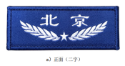

商务部分
一、交货期及交货地点：
交货期：15日历天货物的全部交付。
交货地点：正安县公安局，采购人指定地点。
二、验收标准、规范：
（1）货物按照行业标准、国家标准验收，为原制造商制造的全新产品，成交供应商应保证货物到达用户所在地完好无损，如有缺漏、损坏，由成交供应商负责调换、补齐或赔偿。
（2）采购人有权在交货前或交货后对成品进行质量抽检、并将样品送省级质检部门按此次采购标准和性能要求进行检测，抽检货物检验报告不合格的采购人不予收货，如果检测结果不符合招标要求，采购人有权终止合同。检测费用由成交供应商负责。
（3）成交供应商必须派遣有经验和有能力的技术人员到达现场参与交货及验收，否则视同验收不合格；交货时，成交供应商必须提供相关货物的品牌证明、产品合格证等有关资料。
（4）满足采购人的实际需求及现行行业的相关规范标准。
三、投标报价：
投标报价应包括：本投标报价包含测量费、产品费、运输费、人工费、检测费、税费等一切成本费用。本报价在投标有效期内固定不变，并在合同有效期内不受利率波动的影响，即总价包干。
四、质保期：
自交货验收并投入运行之日起计算质保期，质保期不得低于12个月。当产品出现质量问题时无条件退换（须提供承诺函，否则视为无效投标）。
五、质保及售后服务要求：
如质保期内发生质量问题，供应商10分钟响应，三小时内到达现场（须提供承诺）。
六、其他承诺：
1.为保证项目的顺利实施，承诺中标后不得将本项目分包、转包。（须提供承诺）。
2.本项目在成交结果公示期间，采购人可组织相关监督和职能部门根据成交供应商的投标文件所提交的资料进行核实，若发生与其投标承诺及资料不符合、不一致等虚假行为的，将取消其成交资格（须提供承诺）。
3.供应商须承诺，若中标，将在成交结果公告发布后2个工作日内提供本项目评分表要求的评审资料全部交至采购人处进行核验。如未按时提供或所提供的材料不完整的，视为虚假应标、取消其成交资格、依法追究其相应的法律责任、投标保证金不予退还、并向财政部门备案将其纳入不良行为记录名单。（须提供承诺）
七、履约保证金：
本项目无履约保证金
八、付款方式：
以与采购人签订的合同为准，据实结算。
九、投标有效期：
90日历天。
十、其他要求：
1.一切由于供应商所提货物及附属物的文字、商标、软件和技术专利等侵权引起的法律诉讼、仲裁所产生的诉讼费、仲裁费、赔偿费及招标单位支出的差旅费、律师费等费用由中标单位承担。
2.中标人员工发生生病、伤残、死亡等事故责任由中标人自行负责，采购人不负任何责任。
3.其他未尽事宜在签订合同时另行协商约定。
4.如出现恶意低价谋取中标的情形，影响货物质量问题的，采购人有权对成交供应商提供的样品进行第三方机构破坏性检测（相关费用由成交供应商自行承担）。如破坏性检测结果与成交供应商投标时所提供的检测报告不符的，成交供应商虚假响应行为将上报财政部门进行公示（须提供承诺）。
注：各投标商注意：本页所列的商务要求是本项目后期签订合同的重要和实质性条款组成，合同中凡是涉及到本部分的内容，必须以本部分为准！投标人必须全部满足，否则将导致符合性审查不通过，投标被否决。

评标办法（综合评分法）
评标委员会只对确定为实质上响应磋商文件要求的响应文件进行评价和比较，评价的具体办法为综合评分法----指响应文件经初步审查合格的要求前提下，评委按照磋商文件中规定的各项因素对其进行评比、打分。评分计算保留2位小数，第三位小数四舍五入。评分按报价部分、商务部分、技术部分及政策性加分部分分别进行，计算出各合格供应商的综合得分，总分为100分。详见采购文件！

